Wniosek

o przyjęcie dziecka do klasy siódmej dwujęzycznej z językiem angielskim

w Szkole Podstawowej nr 36 w Zabrzu

Rok szkolny 2019/2020

1. |  | Dane osobowe kandydata*
PESEL * |  |  |  |  |  |  |  |  |  |  |  |  | Imię* |  | Drugie imię | Nazwisko*
Data urodzenia* |  |  |  |  |  |  |  |  |  |  |  |  | Seria i nr paszportu/dokumentu tożsamości (wypełniane, gdy brak nr PESEL)
 | d | d | - | m | m | - | r | r | r

- Adres zamieszkania kandydata*

Ulica* Nr domu* Nr lokalu

Kod* Miejscowość*

-

Województwo* Powiat* Gmina*

- Nazwa i adres szkoły, do której kandydat uczęszcza obecnie*

Szkoła obwodowa (jeżeli jest inna niż ta, do której kandydat uczęszcza obecnie)*

4. Dane matki/opiekuna prawnego kandydata |  |  |  |  |  |  |  | Dane ojca/opiekuna prawnego kandydata
Imię* |  |  | Nazwisko* |  |  |  |  | Imię* |  |  |  | Nazwisko*
 | Telefon kontaktowy |  |  |  |  |  |  |  |  | Telefon kontaktowy
 | Adres e-mail – jeżeli posiada |  |  |  |  |  |  |  |  | Adres e-mail – jeżeli posiada
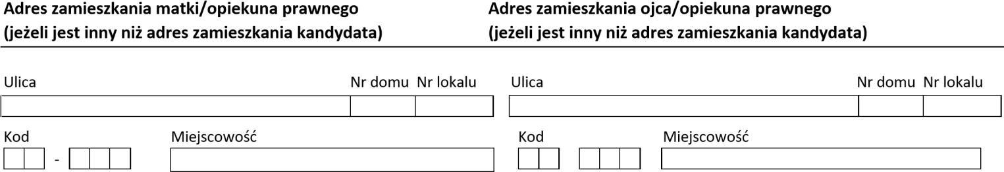


5. Uczeń będzie uczęszczał na zajęcia: |  |  | 7. Uczeń będzie korzystał:
 |  | Zaznaczyć X dokonanie wyboru
1) | □ – religia |  | 1) □ – obiady w stołówce szkolnej
2) | □ – nie będzie uczęszczał na religię |  | 2) □ – zajęcia świetlicowe

_______________________________

_______________________________

data, podpis kandydata

podpis rodziców / prawnych opiekunów

*pola oznaczone (*) należy obowiązkowo wypełnić

- Dodatkowe informacje o kandydacie

Kryteria uzupełniające (różnicujące w przypadku oddziałów dwujęzycznych).
Zaznaczyć X spełnienie odpowiedniego kryterium.

- Wielodzietność rodziny kandydata

- Niepełnosprawność kandydata

- Niepełnosprawność jednego z rodziców kandydata

- Niepełnosprawność obojga rodziców kandydata

- Niepełnosprawność rodzeństwa kandydata

- Samotne wychowywanie kandydata w rodzinie

- Objęcie kandydata pieczą zastępczą

Do wniosku załączam wymagane dokumenty ( niepotrzebne wykreślić )

- zaświadczenie o uzyskaniu tytułu laureata lub finalisty konkursu przedmiotowego o zasięgu wojewódzkim lub

ponadwojewódzkim organizowanego przez Kuratora Oświaty

  - oświadczenia dotyczące kryteriów uzupełniających

- Oświadczenie:

Jestem świadomy odpowiedzialności karnej za złożenie fałszywego zeznania

____________________________________________

data, podpis wnioskodawcy – rodzica /opiekuna prawnego

Administratorem Państwa danych osobowych (dalej jako: „Administrator") jest Szkoła Podstawowa nr 36 im. Juliana Tuwima,
reprezentowana przez Panią Dyrektor Krystynę Wiśniewską, tel.: 322718959,
strona internetowa: sp36.zabrze.pl, e-mail: sekretariat@sp36.zabrze.pl,
REGON: 000727417, NIP: 6481102348
We wszelkich sprawach związanych z przetwarzaniem danych osobowych przez Administratora danych można uzyskać informację, kontaktując się z Inspektorem Ochrony Danych w następującej formie:
1) przesyłając wiadomość na adres e-mail: kinga@informatics.jaworzno.pl
2) listownie i osobiście pod adresem siedziby Administratora.
Dane są przetwarzane w celu przeprowadzenia postępowania rekrutacyjnego do klasy I.
Dane zgromadzone w procesie rekrutacji będą przechowywane przez szkołę, do której kandydat zostanie przyjęty nie dłużej niż do końca okresu, w którym uczeń uczęszcza do tej szkoły. W przypadku nie przyjęcia dziecka do szkoły jego dane przechowywane są przez okres jednego roku, chyba że na rozstrzygnięcie dyrektora szkoły została wniesiona skarga do sądu administracyjnego i postępowanie nie zostało zakończone prawomocnym wyrokiem, wówczas dane są przechowywane do momentu uprawomocnienia się wyroku
Dostęp do danych będą miały osoby pracujące i współpracujące z Administratorem danych w zakresie realizacji na Państwa rzecz usług.
Informujemy, że przysługują Państwu następujące prawa dotyczące danych osobowych: dostępu do danych osobowych, sprostowania lub uzupełniania danych osobowych, ograniczenia przetwarzania danych, przeniesienia danych osobowych, wniesienia sprzeciwu wobec przetwarzania danych, wniesienia skargi do organu nadzorczego.

